«Путешествие по стране «Математика».
Задачи:
- Закреплять умения понимать поставленную задачу и выполнять ее самостоятельно, составлять арифметические задачи по рисунку.
- Закреплять умения в решении кроссворда.
- Закреплять знания о геометрических фигурах.
- Закреплять понятия множество.
- Формировать навык самоконтроля.
- Развивать логическое мышление, внимание, сосредоточенность, память.
- Воспитывать целеустремленность, устойчивость интерес к математическим знаниям.
Демонстрационный материал:
карта с островами, буквы: (М, О, Л, О, Д, Ц, Ы), плакаты с геометрическими фигурами и с кроссвордом, конверт с вопросами к кроссворду, бублики из пластилина (2шт), стеки 2шт), фломастер.
Раздаточный материал:
Листок с корабликом (25шт), простой карандаш.
1. Большие красные 1. Большие синие
2. Маленькие красные 2. Маленькие синие
3. Большие желтые 3. Большие зеленые
4. Маленькие желтые 4. Маленькие зеленые
5. Большие зеленые 5. Большие оранжевые
6. Маленькие зеленые 6. Маленькие оранжевые

Организация детей: дети сидят на ковре на стульях.
Предварительная работа:
Воспитатель: - Ребята, посмотрите, какое письмо пришло к нам в группу. Его прислал Незнайка. Он уже ходит в школу. Вот, что он пишет:
«Дорогие ребята! Для того чтобы хорошо учиться в школе, надо много знать, уметь, думать, догадываться. А также решать необычные задачи, выполнять задания на смекалку и сообразительность. Вот мне и задали такие задания, а я затрудняюсь их выполнить. Помогите мне, пожалуйста».
- Ребята, давайте поможем Незнайке? Но, чтобы ему помочь нам нужно совершить путешествие в страну математики. Согласны? Тогда сейчас нам нужно позавтракать и набраться сил перед длинным путешествием.
Коллективная игра: «Мы охотились на льва»

ХОД ЗАНЯТИЯ
Воспитатель:
- Ребята, куда мы сегодня решили отправиться? (Путешествие). В какое? (Ответы детей). Эта страна состоит из небольших островов, на каждом живут свои сказочные обитатели - волшебники. Им нравится, когда бывают гости, и они любят задавать вопросы, разные задания. Я думаю, вы все любите математику, и это путешествие будет для вас очень интересным.
Но на чем мы отправимся в путь? (предложения детей). А на чем мы действительно отправимся, вы узнаете, когда выполните задание
- Возьмите листы. Там поставлены точки с цифрами. Вы должны соединить точки линиями от 1 до 9. А в конце соединить последнюю точку с первой. Возьмите стулья и сядьте за стол, не забудьте взять карандаш.
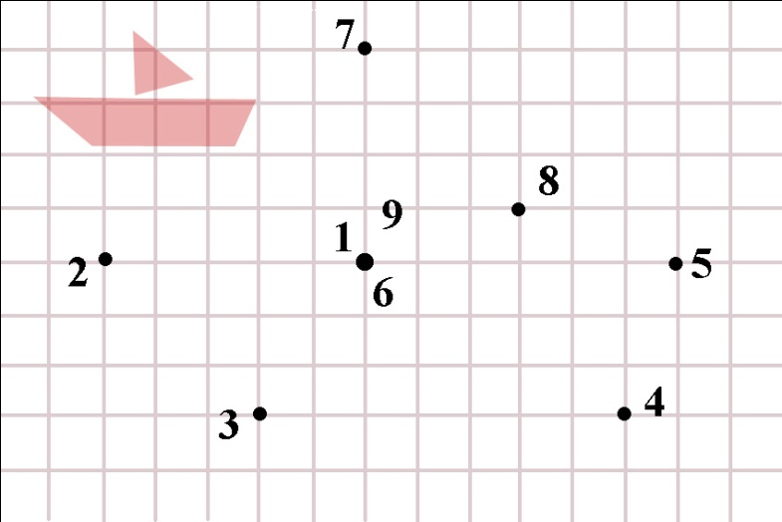
Воспитатель: Что получилось?
– На чем отправимся в путешествие? (Ответы детей).
– У всех получился кораблик?
– За правильно выполненное задание я вам дарю букву ... ? (Воспитатель показывает, дети угадывают – буква «М»).
Воспитатель:
Но прежде, чем отправиться в путь нам необходимо проложить с вами маршрут, перед нами карта с островами, но на какой остров мы отправимся сначала? Давайте определим последовательность. Итак, первое задание, кто пойдет его выполнять? Остров №1 расположен в верхнем левом углу, остров №2 ввернем правом углу, Остров №3 – в нижнем левом углу, остров №4 – в нижнем правом углу, а последний остров под №5 – в середине. Нужно проложить путь.
Карта с островами
Молодцы ребята, итак впереди нас ждет еще много интересных и увлекательных заданий. И за каждое правильно выполненное задание вы будете получать по букве.
В конце путешествия посмотрим, что из этих букв можно составить.
Полный вперед!
Фонограмма «Путешествие»
Пока мы плывем до первого острова, скажите мне, какой сегодня день недели? Если сегодня четверг, то вчера, какой был день недели? Какой день недели будет через два дня? Сколько выходных дней в неделе?
Воспитатель: Мы приплыли на остров под номером 1. Здесь живёт кроссворд.
Ну что ж, я думаю, эта задача нам будет под силу. Вы умеете решать кроссворд? Здесь и конверт есть с вопросами, а вопросы-то все математические?
Решение кроссворда
1. В снежном поле по дороге
Мчится конь мой одноногий
И на много-много лет
Оставляет черный след.
(Ручка)
2. Новый дом несу в руке,
Двери дома на замке,
А живут в доме том
Книжки, ручки и альбом.
(Портфель)
3. В этой узенькой коробке
Ты найдешь карандаши,
Ручки, перья, скрепки, кнопки,
Что угодно для души.
(Пенал)
4. То я в клетку, то в линейку.
Написать по ним сумей-ка!
(Тетрадь)
5. Утром он приходит в школу,
Днем — в кружок по баскетболу,
Он старается учиться,
И нисколько не лениться.
(Ученик)
6. Он признался ножу:
- Без работы я лежу.
Построгай меня, дружок,
Чтобы я работать мог.
(Карандаш)

Молодцы, получаете букву «О».
Воспитатель: А мы отправляемся дальше к следующему острову под номером 2 «Волшебные кружочки».
Здесь на остров есть две коробочки, в них какие-то кружочки. Как разделить 2 коробочки на всех, а главное кружки смешивать нельзя. (Нужно разделиться на 2 команды). А как быстро разделиться, что бы не считаться, а то это же долго, нас много. (Встать парами)
- Слушайте внимательно задание. Здесь вы должны разделить все кружки на 6 множеств.
Варианты: 1. Большие красные 1. Большие синие
2. Маленькие красные 2. Маленькие синие
3. Большие желтые 3. Большие зеленые
4. Маленькие желтые 4. Маленькие зеленые
5. Большие зеленые 5. Большие оранжевые
6. Маленькие зеленые 6. Маленькие оранжевые
Воспитатель: Дети, какие множества у вас получились? (Ответы детей). А на какие 2 множества можно разделить эти же кружочки. (Большие и маленькие). Замечательно справились все. За это задание дарю вам букву «Л»
Воспитатель: Ну что же отправляемся к острову №3, а что бы нам было не грустно в пути, давайте немного поиграем.
Хороводная игра «Елочки – пенечки»
Воспитатель: А вот и остров под №3 «геометрические фигуры».
– Какие геометрические фигуры вы видите на листочке? Вы должны поставить точку на том месте, на которое я вам укажу. Слушайте внимательно. Кто пойдет первым?
Воспитатель:
Поставьте точку:
1. не в прямоугольник и не в треугольник,
Не в круг и не в овал,
Не в ромб и не в трапецию. (Квадрат)
2. Не в круг,
Не в ромб и не в треугольник,
Не в овал и не в прямоугольник. (Трапеция)
3. Не в треугольник и не в ромб,
Не в круг и не в прямоугольник. (Овал)
4. Не в прямоугольник,
Не в круг и не в ромб. (Треугольник)
5. Не в прямоугольник и не в ромб. (Круг)
6. Не в ромб. (Прямоугольник)
И какой же последний остался? (Ромб)
Воспитатель
– Молодцы, дети, внимательные. Я дарю вам еще одну букву... «О» (дети называют букву).
Воспитатель: А вот и остров №4 «Игра - веселые цифры».
Воспитатель: А здесь задачка, нужно поразмыслить, можно даже в слух.
Догадайся, чего всегда бывает только по одному и т.д.
1 – нос, рот и т.д.
2 – уши, глаза и т.д.
3 – трехколесный велосипед, углов в треугольнике и т.д.
4. – углов в квадрате, ноги, ножки у стола и т.д.
5. – звезда пятиконечная, пальцы и т.д.
6 – количество ног у насекомых и т.д.
7 – цвета радуги, дни недели и т.д.
8 – число ног у паука, восьмиугольник и т.д.
9 – планет и т.д.
Спасибо вам, дети, я очень рада. За это вам дарю букву... ( «Д»).
Воспитатель: отправимся дальше к последнему острову.
Пока плывем, я загадаю вам еще одну задачу: «Ко мне в гости пришли дети, сняли обувь и вот на коврике 10 туфелек, сколько детей у меня в гостях?»
– За ваше внимание, сообразительность я дарю вам букву... ( «Ц» ).
Воспитатель: А вот и последний остров.
Жители этого острова, для вас приготовили очень интересное задание.
Давайте, его выполним. Перед вами опять две коробочки. А к ним еще и записка: «Помогите разделить угощение на 8 моих друзей поровну, что бы ни кто на меня не обиделся». Ребята, а здесь в каждой коробочки лежит всего по одному бублику. Как же 2 бублика поделить на 8 человек? (Предложения детей). Давайте снова разделимся на 2 команды, встанем парами. Каждая команда возьмет по одному бублику и по одному ножечку – стеку, и разделит каждый бублик на сколько частей? (НА 4). Хорошо, у вас получилось получились 4 одинаковых кусочка? У вас 4 и у вас 4. Хватит на 8 человек-то? Почему? (4+4=8).
Воспитатель: Я довольна вашими знаниями, умениями. И дарю вам букву… («Ы»)».
Воспитатель: Вот и подошло к концу наше путешествие по стране «Математика».
Все вы справились с заданием Незнайки, показали, как нужно много знать, чтобы учиться в школе. Проделали большой путь по островам и теперь вернемся с вами в наш детский сад.
Анализ:
Воспитатель: На каком острове вам понравилось больше всего? Почему? (Ответы детей)
Хотели бы вы составить из наших букв слово.
Какое получилось слово? ( «Молодцы!»), на доске с магнитами.
Я вас поздравляю! Вы все хорошо поработали, а теперь время погулять на улице.

М | О
Л | О
Д | Ц
Ы

